Tempeh
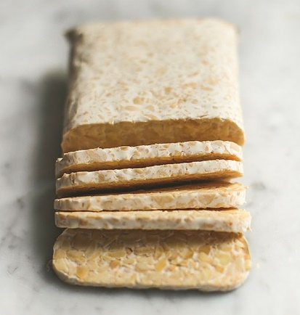
Tempeh is een traditioneel eiwitrijk Indonesisch product. Het ontstaat door fermentatie, opgang gebracht door een schimmel van sojabonen. Door de fermentatie gaan de bonen aan elkaar vastklitten tot een stevige koek. Niet te verwarren met tofu (ook wel tahoe genoemd) wat gemaakt is van sojamelk die net als kaas gestremd wordt. Tempeh is harder dan tofu door de hele bonen die er nog inzitten en veel smaakvoller. Ook wat gezondheid betreft heeft tempeh door de fermentatie een streepje voor. Beide producten nemen net als kipfilet goed smaken op. Je kunt tempeh en tofu in allerlei gerechten verwerken. Om er meer smaak aan te geven kun je ze beiden het beste eerst marineren. Tempeh en Tofu zitten vol eiwitten, vitaminen en mineralen. Wil je vaker in de week geen vlees eten dan zijn beiden een goede keuze. Verder zijn tempeh en Tofu veel minder bewerkt dan vleesvervangers uit de supermarkt en ook nog eens een stuk goedkoper. Je kunt tempeh bakken, wokken, stomen, koken en frituren.
ingrediënten marinade voor 400 gram tempeh | bereiding tempeh:
- 1 ui  - 3 teentjes knoflook  - 2 theel. korianderpoeder  - 1 theel. komijnpoeder  - 1 cm geraspte verse gember of 1 theel. gemberpoeder  - 1 ½ theel. versgemalen peper  - ½ theel. cayennepeper  - ½ theel. versgemalen nootmuskaat  - 2 theel. milde paprikapoeder  - 3 eetl. tamari of sojasaus  - 4 eetl. olijfolie | - Snij met een scherp mes de tempeh eerst in lange dunne plakken van circa 3 millimeter dik. Snij vervolgens de plakken in reepjes van circa 3 millimeter dik. Het ziet er uit als dikke luciferhoutjes.  - Kook of stoom de tempeh 5 minuten en laat goed uitlekken. Dit kun je ook overslaan maar zo neemt de tempeh de marinade beter op.  - Rasp de ui en pers de knoflook uit.  - Meng alle ingrediënten voor de marinade in een kom, hou 1 eetl. olijfolie over om te bakken. Voeg de tempeh toe en roer goed door.  - Zet in de koelkast en laat 1 uur intrekken.  - Bak de tempeh op een middelhoog vuur in ongeveer 6 minuten krokant.
ingrediënten sausje: | bereiding sausje:
- 100 ml volle yoghurt  - 100 ml mayonaise  - 1 teentje knoflook  - Peper en zout  - Een snufje paprikapoeder  - Wat fijngesneden verse peterselie of bieslook | - Pers de knoflook uit, meng alle ingrediënten voor het sausje en laat een half uur intrekken in de koelkast.
Lekker op een broodje als vegetarisch shoarma samen met paprika, tomaat, ui, sla en het sausje. Zonder sausje lekker door de nasi of macaroni. Maak wat grotere blokjes van de tempeh wanneer je deze gebruikt in een curry of maak dunne plakken als bijgerecht.
Smakelijk!

Ria Perfors. Natuurvoedingsadviseur en gewichtsconsulent.

